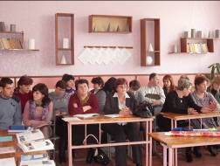
Семінар вчителів художньої культури

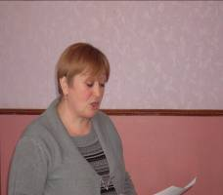
20 березня у Хлистунівській ЗОШ І-ІІІ ступенів було проведено районний семінар вчителів художньої культури з проблеми «Інноваційні технології навчання і виховання як засіб розвитку творчої активності учнів на уроках художньої культури».
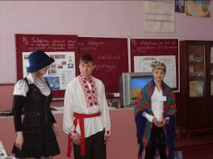
Інноваційні технології - це цілеспрямований системний набір прийомів, засобів організації навчальної діяльності, що охоплює весь процес навчання від визначення мети до одержання результатів. Про інноваційні технології та їх застосування у власній педагогічній діяльності розповіла Гринюк О.В., вчитель художньої культури даної школи.
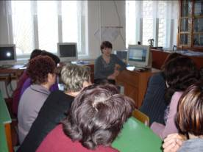
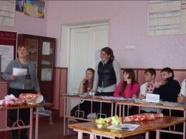
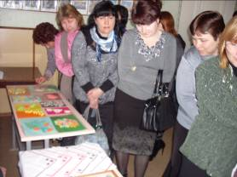
Вчителі шкіл району побували на уроці художньої культури у 9 класі - «Дизайн і реклама у сучасній культурі» (урок високої ефективності), відвідали виставку дитячої творчості «Декоративно – ужиткове мистецтво», оформлену в кабінеті художньої культури.
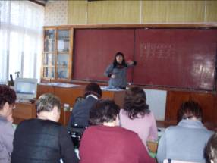
Шендрик А.В., вчитель Городищенської ЗОШ І-ІІІ ст. №3, розповіла про особливості створення уроку-презентації та представила серію власних презентацій для проведення уроків у 11 класі.
Кріт Л.А., керівник районного м/о вчителів художньої культури району, розповіла про обласний семінар вчителів художньої культури та провела анкетування «Визначення типу мислення».
Семінар пройшов плідно і цікаво.

